MATEMAATIKA nimi…....................................................

1.Ühenda geomeetriline kujund tema õige nimega.

püramiid

kolmnurk
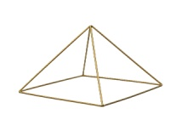

kuup
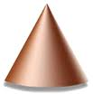
ring
risttahukas

silinder

ristkülik

koonus

kera

ruut

2. Arvuta! Leia sõna ja lõpeta lause.
17 – 9 + 2 =…….. D 8 – 8 + 7 =………A
18 – 3 – 7 =……...H 13 + 5 – 9 =……….K
12 + 8 – 9 =……..Ö 14 – 6 + 6 =………P
5 + 7 + 7 =……...E 9 + 7 – 10 =……...R

14 | 11 | 11 | 6 | 10 | 9 | 19 | 8 | 7 | 10

Kera, silinder ja koonus on ………………………………………………….

